CM du 7 septembre 2021

Rentrée scolaire :

L'école cette année est organisée en 2 classes de niveaux CP/CE1 et CE1/CE2.
Pour la rentrée scolaire 2021 l’effectif est de 6 élèves en CP, 22 élèves en CE1 et de 20 élèves en CE2 soit un total de 48 élèves.
Horaires : Matin : 8H45 - 12h15 Après-midi : 13h45 - 16h15

L’accueil à l’école est assuré à partir de 8h35 le matin par le personnel de l'école, puis à 8h45 par les enseignants,

Traverse de Vadalle :

Les travaux d’effacement des réseaux vont débuter dans la deuxième quinzaine de septembre. Pour des raisons de sécurité le transit des véhicules par la RD 15 (rue de la république) sera interdit pendant la durée des travaux. Les accès pour les riverains ainsi qu’au multiple rural, à l’école et à la mairie seront maintenus.
Les travaux à proximité de l’école seront réalisés pendant les vacances scolaires.

Suppression de la navette LR 23 :

La Région Nouvelle Aquitaine a lancé en 2020 plusieurs expérimentations concernant le transport des personnes dont la navette sur notre commune.
Le bilan réalisé au regard de la fréquentation et du sondage n’a pas permis de maintenir le service. En effet la moyenne de fréquentation était de 3 personnes, ce qui est insuffisant pour la Région.
Dans d’autres départements des expérimentations à la demande ont rencontré plus de succès et une réflexion de la commission transport de la Région NA devrait déboucher sur des offres de services spécifiques selon la typologie d’usagers, à priori en début 2022.

Bacs OM du cimetière

Comme nous l’avons annoncé précédemment il n’y a plus de bac OM au cimetière.
Deux bacs de tri ont été créés afin de permettre de récupérer d’un coté les déchets recyclables et de l’autre les végétaux.
Périodiquement les agents communaux nettoieront les bacs et déposeront les déchets à la déchetterie de Puyréaux. Pour votre information la commune doit payer CALITOM en fonction du volume de ses apports.
Je vous remercie de faire preuve de civisme en respectant le travail des agents.

Défibrillateurs

Les défibrillateurs de la Grange et d’Aussac sont en service. Celui de Ravaud est en attente de réalisation du support maçonné.
Une information générale sur l’emploi des défibrillateurs sera programmée prochainement.

Classe dehors : point sur les travaux : La clôture sera posée en fin de semaine et le portail fin octobre ;

Plateforme de compostage : Présentation par Morgan Kerjean

L’agriculture locale emprunte une nouvelle voie, l’Agriculture de Conservation des Sols (ACS), entre agriculture conventionnelle et agriculture biologique, qui place le sol au cœur du système de production et s’appuie sur 3 piliers complémentaires : la couverture permanente du sol, les semis sans travail du sol et la diversité et la rotation des cultures.

L’A.C.S. implique le maintien des résidus de culture en surface et l’implantation de couverts végétaux durant l’interculture. Le couvert végétal exerce des fonctions multiples parmi lesquelles la structuration du sol grâce au réseau racinaire, le recyclage des éléments minéraux et le développement de la biodiversité aérienne et souterraine en fournissant le gîte et l'alimentation des espèces présentes.

Morgan Kerjean se lance dans l’A.C.S. et en relation avec la municipalité, a choisi de conventionner avec CALITOM, pour améliorer les sols des terres de son exploitation. Le compost végétal de la déchetterie sera stocké sur la plateforme située à proximité de la RD15 entre Aussac et Vadalle, puis il sera broyé avant de participer à l’amélioration des terres agricoles concernées. Ces apports permettront dans un premier temps de faciliter le passage dans cette nouvelle voie agricole.

C’est une évolution majeure qui fait une large place à l’agriculture raisonnée et qui répond bien aux exigences des consommateurs. La municipalité encourage les agriculteurs qui souhaiteraient adopter ces nouvelles pratiques.

Aménagement RN 10 ! Réduction de la vitesse dans nos villages une opportunité pour Aussac mais quelles autres solutions ?
Les Panneaux sont jugés inefficaces ! Une série de wébinaires sur la sécurité, qui seront suivis par Christophe, pourront nous donner des pistes.

La mise en place temporaire d’un radar pédagogique (2000€) sur les différentes voies concernées pourrait être une réponse !
La forme reste à confirmer.
Chacun conduira sa réflexion pour une prochaine séance.

Urbanisme OAP et Prescriptions graphiques

- Lavoir de Ravaud
- Celle Grandmontaine de Ravaud et maison du Prieur
- Chalet de la Boixe
- Chaume de Puymerle, Chênes, sa chapelle semi enterrée, ermitage cistercien et le préau
- Arbre remarquable Érable de MONTPELLIER
- PUIT de Roule Crotte
- MOULIN de Ravaud
- Stèle Avion US Channel Express Juin 1944
- Les trois Puits communaux d’Aussac
- Lavoir de Vadalle
- Cheminement doux entre RD15 et Parc de loisirs de vadalle (arrière sdf) sur parcelle E1024 superficie 2760m²
- Identification et préservation du ruisseau qui courre entre la Grange et le Lavoir de Vadalle.

Les chemins de randonnées classés. Ne pas oublier le Stand de TIR TS16 et la chaume de Puymerle dans les stecal ….

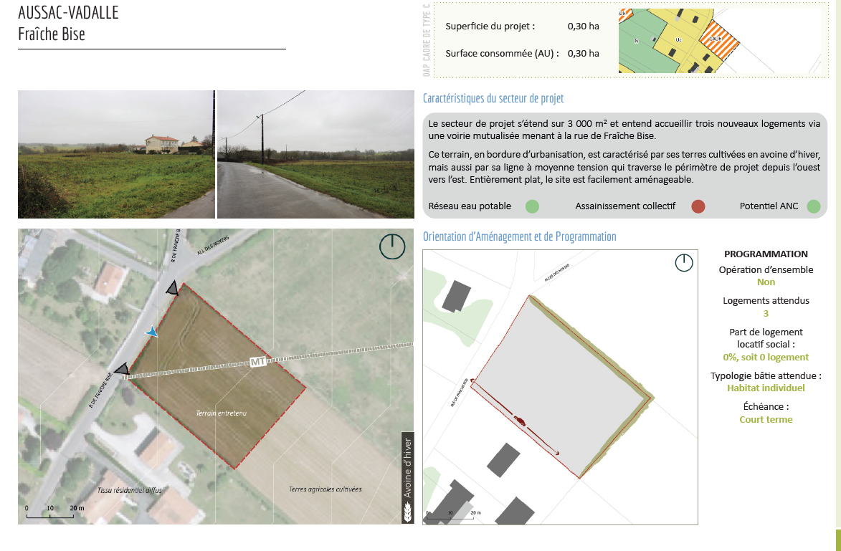

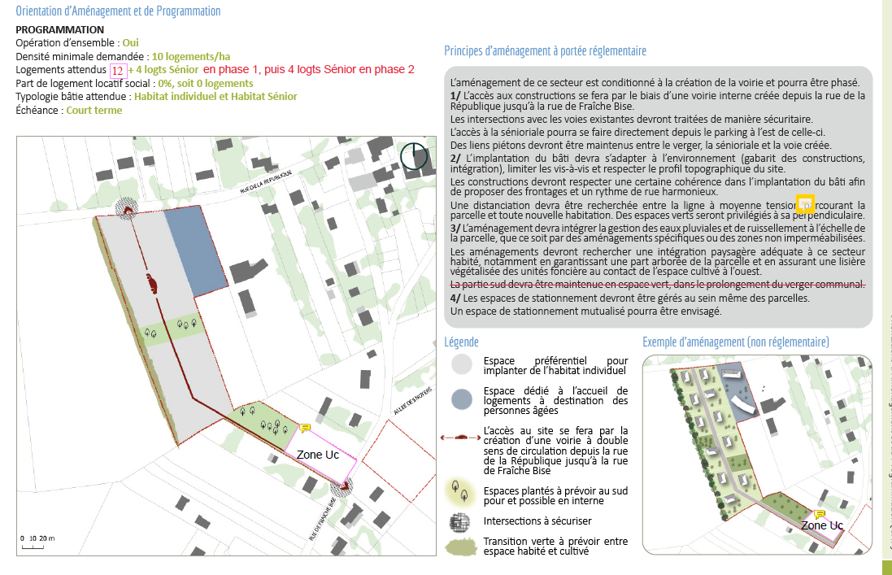

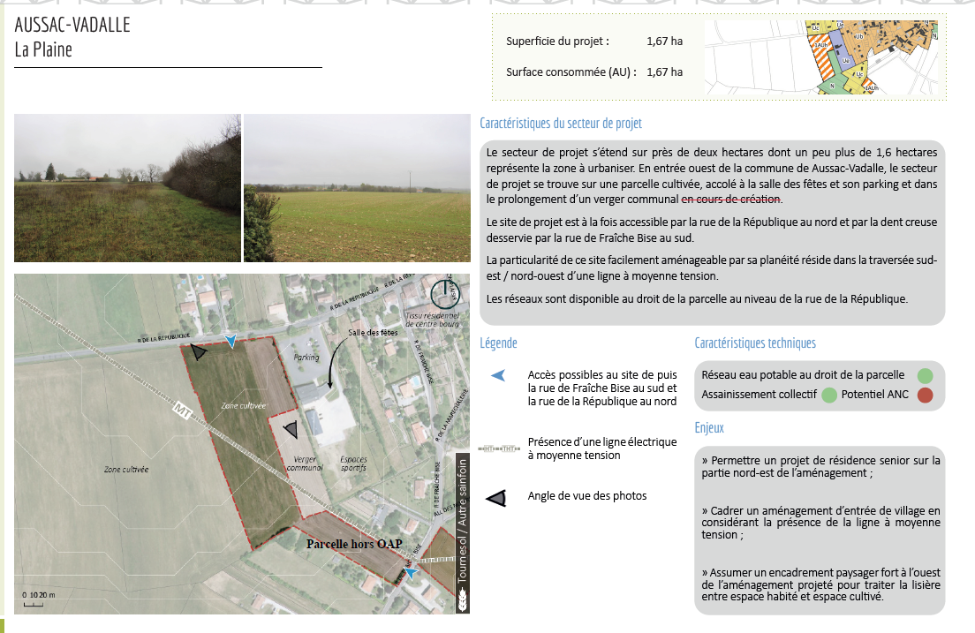
LOI EGalim : la loi Agriculture et Alimentation

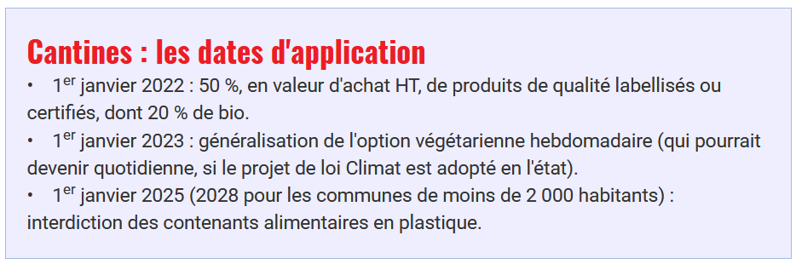

1. Des repas sains et de qualité
La loi porte l'objectif général d'améliorer la qualité nutritionnelle des repas servis en accroissant la qualité des produits utilisés et en diversifiant les apports.
A. Produits durables et de qualité
Au plus tard le 1er janvier 2022, les menus proposés dans la restauration collective publique devront comporter au moins 50 % de produits issus de filières durables et de qualité.

B. Menu végétarien et protéines végétales
Au moins une fois par semaine, un menu végétarien.

2. La fin des contenants et ustensiles en plastique
Interdiction d'utiliser des bouteilles d'eau plate en plastique dans les services de restauration scolaire. Par exception, ces contenants resteront autorisés en cas d'absence de réseau d'eau potable ou de restriction de consommation décidée par le préfet.
Interdiction d’utiliser gobelets et assiettes, pailles, couverts, piques à steak, couvercles à verre jetables, plateaux-repas, pots à glace, saladiers, boîtes et touillettes pour boisson.
Enfin, au plus tard le 1er janvier 2028, pour les collectivités de moins de 2 000 habitants, les contenants alimentaires de cuisson, de réchauffe et de service en plastique seront à leur tour bannis des cantines des établissements scolaires.

3. L'éducation et l'information des usagers

- Des obligations de transparence
L’affichage de la composition des menus dans leurs services de restauration collective.
Informer et consulter régulièrement les usagers sur le respect de la qualité alimentaire et nutritionnelle des repas servis »

- La lutte contre le gaspillage alimentaire
Tous les établissements scolaires devront désormais proposer une information et une éducation à la lutte contre le gaspillage. Le gestionnaire du service devra, pour sa part, réaliser un état des lieux du gaspillage et rendre public ses engagements en la matière.
Ces exigences en matière de gaspillage seront très probablement renforcées d'ici le 1er novembre 2021, pour étendre aux opérateurs de la restauration collective les obligations des enseignes de la grande distribution alimentaire : il leur est interdit de détruire les denrées encore consommables invendues qu'elles doivent donner à des associations caritatives

Restauration scolaire à Vadalle : Réorganisation des tâches du personnel, création d’un vestiaire et d’une salle de réunion dédiée à la partie administrative de la restauration, achat d’un four, d’une armoire à Froid positif HACCP, réalisation d’un alimentation électrique cuisine.

Concours photos : jusqu’au 30 septembre…. Guillaume va ouvrir pour la commune un compte INSTAGRAM, plus ciblé « jeunes »

COMPOSTEURS

CALITOM a livré 3 composteurs à l'école et aujourd'hui Sandra Coiffard est venue partager son expérience de leur utilisation.
Les 3 composteurs sont destinés à accueillir des matières fraîches pour l'un, des produits en maturation pour le second et enfin une réserve de broyage pour le dernier. Il reste plus qu'à l'équipe de faire passer le message aux enfants pour les aider à s'approprier ces pratiques vertueuses.

Octobre Rose

Une animation est organisée par Régine au niveau de la mairie pour sensibiliser les habitants au problème et une activité participative sera portée par une association de la commune.

Savoirs Faire du Cognac

Christophe fait part de son expérience en tant que représentant de la commune et propose de la partager via le site https://lessavoirfaireducognac.com/

Salon des Maires
Il se tient les 15 et 16 septembre. L’accès est gratuit et ouvert à tous les élus. Des plaquette de présentation sont disponibles au secrétariat. https://www.salon-achat-public.fr/


